

A卷　提能小卷练

一、选择题

1.如图1所示，两梯形木块*A*、*B*叠放在水平地面上，*A*、*B*之间的接触面倾斜，*A*的左侧靠在光滑的竖直墙面上，关于两木块的受力，下列说法正确的是(　　)

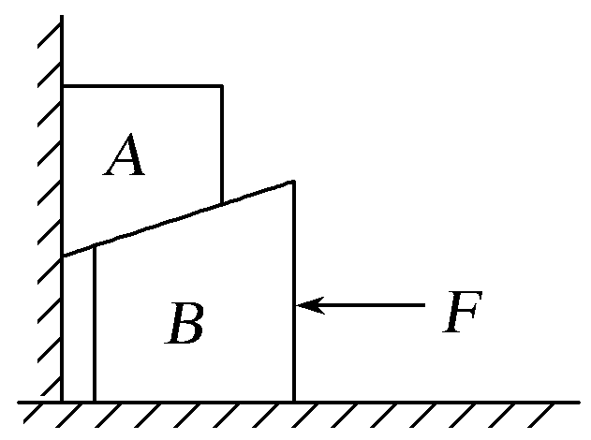

图1

A.*A*、*B*之间一定存在摩擦力作用

B.木块*A*可能受三个力作用

C.木块*A*一定受四个力作用

D.木块*B*受到地面的摩擦力作用方向向右

解析　由于*A*、*B*间接触面情况未知，若*A*、*B*接触面光滑，则*A*、*B*间没有摩擦力，故A错误；对*A*受力分析可知，*A*一定受重力和*B*对*A*的支持力，另外受向右的弹力，因为*A*、*B*间可能没有摩擦力，故*A*可能只受三个力，故B正确，C错误；木块*B*受重力、支持力、*A*对*B*的垂直于接触面的压力以及推力*F*作用，若压力向右的分力等于*F*，则*B*不受摩擦力，故D错误。

答案　B

2.如图2，某同学在沙料场中发现沙子堆积时会形成圆锥体，且堆积过程中圆锥体的底角保持不变。他测得某堆沙子的底部周长约为30 m，沙子之间的动摩擦因数约为0.8，则这堆沙子的体积约为(圆锥体的体积等于底面积与高的乘积的三分之一)(　　)

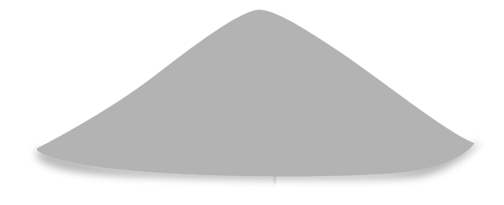

图2

A.1×102 m3 B.2×102 m3

C.3×102 m3 D.8×102 m3

解析　对圆锥面上的任一沙子有*mg*sin *θ*＝*μmg*cos *θ*(*θ*为圆锥体的底角)，即有

tan *θ*＝*μ*＝0.8。根据数学知识得圆锥底部的半径*r*＝＝ m，圆锥体的高为

*h*＝*r*tan *θ*＝ m，圆锥体的体积为*V*＝*Sh*＝π*r*2*h*≈90 m3，选项A正确。

答案　A

3.(2019·4月浙江选考，11)如图3所示，一根粗糙的水平横杆上套有*A*、*B*两个轻环，系在两环上的等长细绳拴住的书本处于静止状态，现将两环距离变小后书本仍处于静止状态，则(　　)

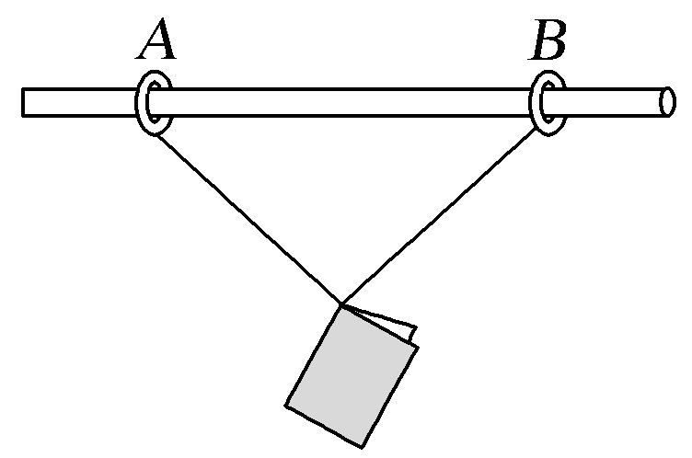

图3

A.杆对*A*环的支持力变大

B.*B*环对杆的摩擦力变小

C.杆对*A*环的力不变

D.与*B*环相连的细绳对书本的拉力变大

解析　以环、绳和书本整体为研究对象，在竖直方向上始终受力平衡，故杆对其中一环的支持力*F*N恒等于书本重力的一半，故A错误；设绳与水平杆之间的夹角为*θ*，对*B*环受力分析，可得杆对*B*环的摩擦力*Ff*＝，两环距离减小，夹角*θ*增大，摩擦力*Ff*减小，故*B*环对杆的摩擦力变小，B正确；杆对环的作用力包括支持力和摩擦力，根据环受力平衡可知，两者的合力大小与绳的拉力大小相等，而绳的拉力大小*F*＝，可知，夹角*θ*增大，拉力大小减小，故C、D错误。

答案　B

4.(2019·陕西宝鸡模拟)如图4所示，匀强电场的电场强度方向与水平方向夹角为30°且斜向右上方，匀强磁场的方向垂直于纸面(图中未画出)。一质量为*m*、电荷量为*q*的带电小球(可视为质点)以与水平方向成30°角斜向左上方的速度*v*做匀速直线运动，重力加速度为*g*。则(　　)

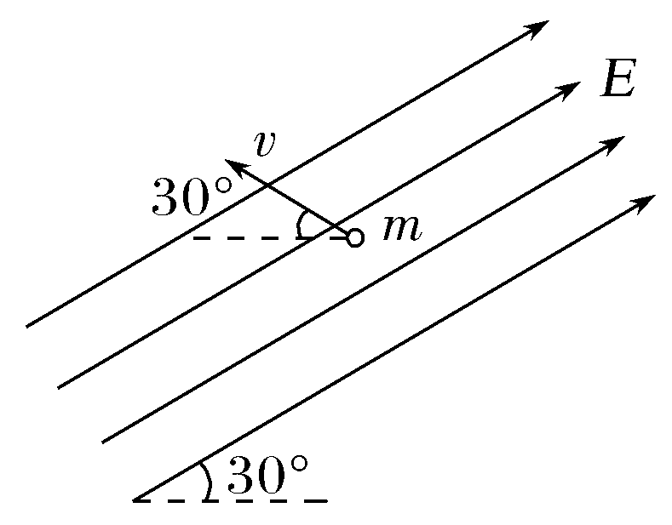

图4

A.匀强磁场的方向可能垂直于纸面向外

B.小球一定带正电荷

C.电场强度大小为

D.磁感应强度的大小为

解析　小球做匀速直线运动，受到的合力为零，假设小球带正电，则小球所受重力、电场力情况如图甲所示，小球受到的洛伦兹力应沿虚线但方向未知，小球受到的重力与电场力的合力与洛伦兹力不可能平衡，故小球不可能做匀速直线运动，说明小球一定带负电，选项B错误；小球的受力情况如图乙所示，小球受到的洛伦兹力一定斜向右上方，根据左手定则，匀强磁场的方向一定垂直于纸面向里，选项A错误；根据几何关系，电场力大小*qE*＝*mg*，洛伦兹力大小*qvB*＝*mg*，解得*E*＝，*B*＝，选项C正确，D错误。

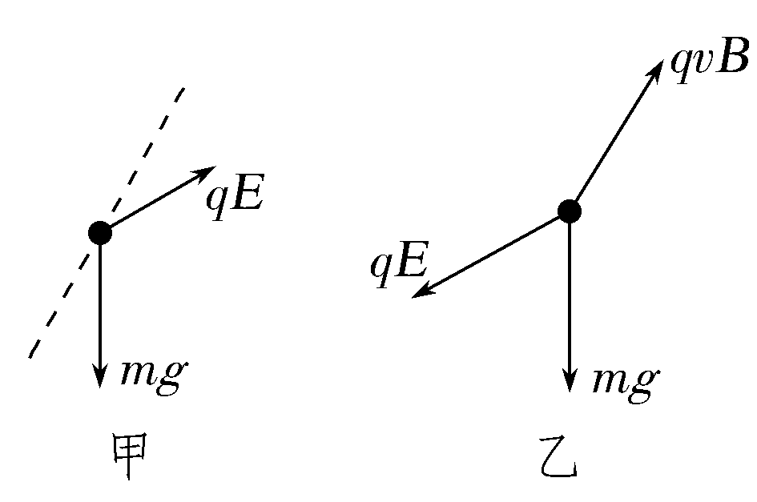

答案　C

5.(多选)如图5所示，质量分别为*m*1、*m*2的两个物体通过轻弹簧连接，在力*F*的作用下一起沿水平方向做匀速直线运动，*m*1在地面，*m*2在空中。此时，力*F*与水平方向成*θ*角，弹簧中弹力大小为*F*1，弹簧轴线与水平方向的夹角为*α*，*m*1受地面的摩擦力大小为*Ff*，则下列说法正确的是(　　)

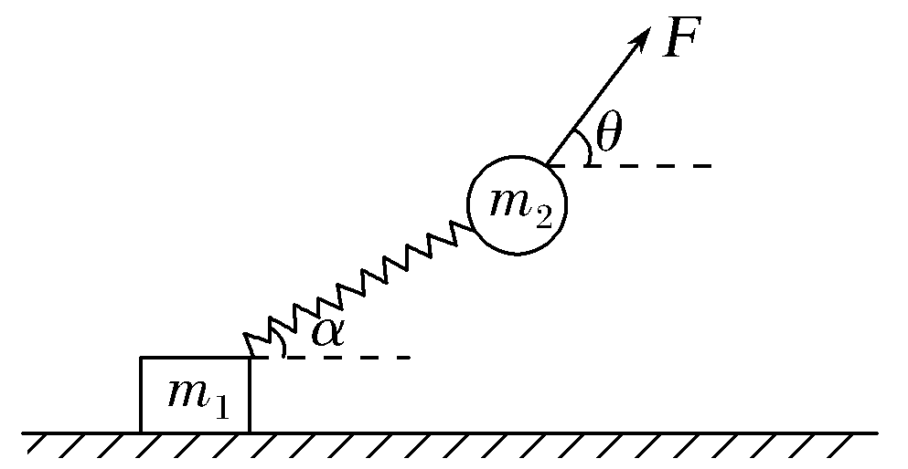

图5

A.*θ*一定大于*α* B.*θ*可能等于*α*

C.*F*一定大于*F*1 D.*F*一定大于*Ff*

解析　*m*2受三力平衡：*m*2*g*、*F*、*F*1，根据平衡条件知水平方向，有*F*cos *θ*＝*F*1cos *α*，竖直方向，有*F*sin *θ*＝*F*1sin *α*＋*m*2*g*，则*F*＝＝，所以*F*＞*F*1，即cos *θ*＜cos *α*，所以*θ*＞*α*，根据整体法得*F*cos *θ*＝*Ff*，所以*F*＞*Ff*，故A、C、D正确，B错误。

答案　ACD

二、非选择题

6.如图6，在平行倾斜固定的导轨上端接入电动势*E*＝50 V、内阻*r*＝1 Ω的电源和滑动变阻器*R*，导轨的宽度*d*＝0.2 m，与水平面的夹角*θ*＝37°。质量*m*＝

0.11 kg的金属杆*ab*垂直置于导轨上并与导轨保持良好接触，与导轨间的动摩擦因数*μ*＝0.5，整个装置处在竖直向下的磁感应强度*B*＝2.2 T的匀强磁场中，导轨与杆的电阻不计。现调节*R*使杆*ab*静止不动。sin 37°＝0.6，cos 37°＝0.8，

*g*取10 m/s2。求：

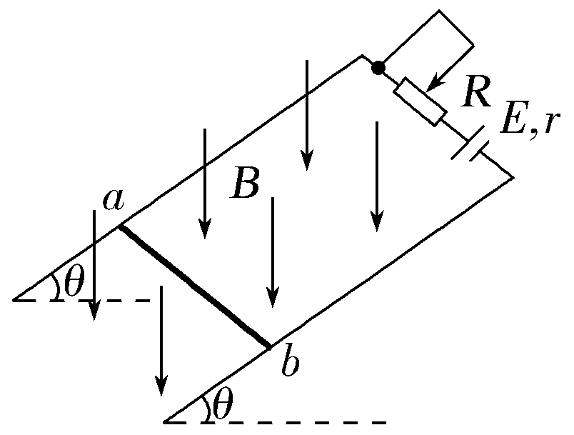

图6

(1)杆*ab*受到的最小安培力*F*1和最大安培力*F*2；

(2)滑动变阻器*R*有效电阻的取值范围。

解析　(1)当*ab*具有向下的运动趋势，且恰好未向下运动时所受安培力最小为*F*1，

由平衡条件*mg*sin *θ*＝*F*1cos *θ*＋*μ*(*mg*cos *θ*＋*F*1sin *θ*)

当*ab*具有向上的运动趋势，且恰好未向上运动时所受安培力最大为*F*2，

由平衡条件*mg*sin *θ*＋*μ*(*mg*cos *θ*＋*F*2sin *θ*)＝*F*2cos *θ*

解得*F*1＝0.2 N，*F*2＝2.2 N。

(2)设*ab*所受安培力为*F*1、*F*2时对应*R*的有效电阻分别为*R*1和*R*2，则有

*F*1＝*BI*1*d*＝*Bd*

同理*F*2＝*BI*2*d*＝*Bd*

解得*R*1＝109 Ω，*R*2＝9 Ω

故有9 Ω≤*R*≤109 Ω。

答案　(1)0.2 N　2.2 N　(2)9 Ω≤*R*≤109 Ω

B卷　高考标准练

(20分钟　48分)

选择题(本大题共8小题，每小题6分，共48分。其中第1～5题为单项选择题，第6～8题为多项选择题)

1.如图7所示，质量为*M*的“铁书立”上放置一本书，整体放在水平桌面上，在静止状态下(　　)

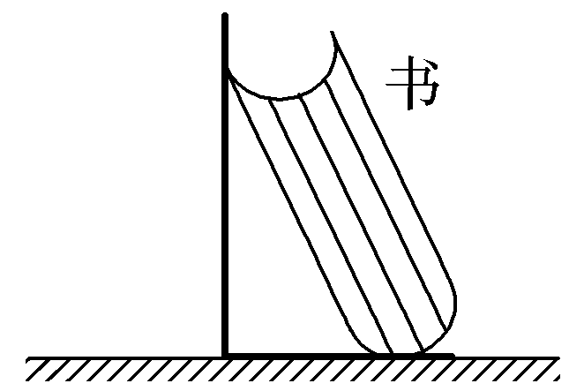

图7

A.桌面对书有向上的弹力

B.书受到的合外力为零

C.书与“铁书立”之间可以无摩擦

D.“铁书立”对桌面的压力为*Mg*

解析　由图知书与桌面没有接触，不会有弹力，故A错误；书处于平衡状态，根据平衡条件知合力为0，故B正确；对书受力分析知“铁书立”对书有向上的弹力和向右的弹力，水平方向“铁书立”对书有向左的摩擦力，否则不能保持平衡状态，故C错误；选整体为研究对象知“铁书立”对桌面的压力大于*Mg*，故D错误。

答案　B

2.如图8，一个L形木板(上表面光滑)放在斜面体上，轻质弹簧一端固定在木板上，另一端与置于木板上表面的木块相连。斜面体放在平板小车上，整体一起沿水平向右的方向做匀速直线运动，不计空气阻力，则关于各物体的受力情况，下列说法正确的是(　　)

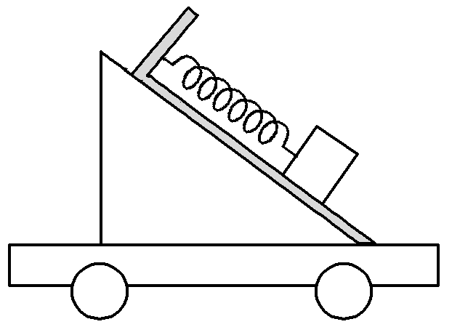

图8

A.L形木板受4个力的作用

B.斜面体可能只受2个力的作用

C.木块受2个力作用

D.斜面体不可能受平板小车对它的摩擦力

解析　先把L形木板、木块、斜面体看成一个整体进行分析，受重力、小车的支持力，选项D正确；隔离木块进行分析，其受重力、L形木板的支持力、弹簧的弹力(沿斜面向上)三个力作用处于平衡状态，选项C错误；隔离L形木板进行分析，其受重力、斜面体的支持力、弹簧的弹力(沿斜面向下)、木块的压力、斜面体对它的静摩擦力5个力的作用，选项A错误；隔离斜面体进行分析，其受4个力作用，选项B错误。

答案　D

3.(2019·全国卷Ⅱ，16)物块在轻绳的拉动下沿倾角为30°的固定斜面向上匀速运动，轻绳与斜面平行。已知物块与斜面之间的动摩擦因数为，重力加速度取10 m/s2。若轻绳能承受的最大张力为1 500 N，则物块的质量最大为(　　)

A.150 kg B.100 kg

C.200 kg D.200 kg

解析　物块沿斜面向上匀速运动，受力如图，根据平衡条件可得

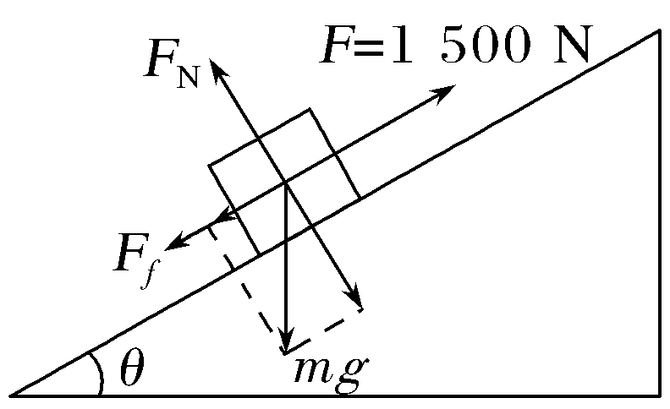

*F*＝*Ff*＋*mg*sin *θ*①

*Ff*＝*μF*N②

*F*N＝*mg*cos *θ*③

由①②③式得

*F*＝*mg*sin *θ*＋*μmg*cos *θ*

所以*m*＝

代入数据得*m*＝150 kg，选项A正确。

答案　A

4.如图9，两个质量相等的小球通过两根轻绳连接，上方轻绳的上端点固定于*O*点，下方小球受到一水平外力*F*的作用。整个系统保持静止状态，上方轻绳与竖直方向夹角为*α*，下方轻绳与竖直方向夹角为*β*，若保持*F*方向水平，将*F*增大，则(　　)

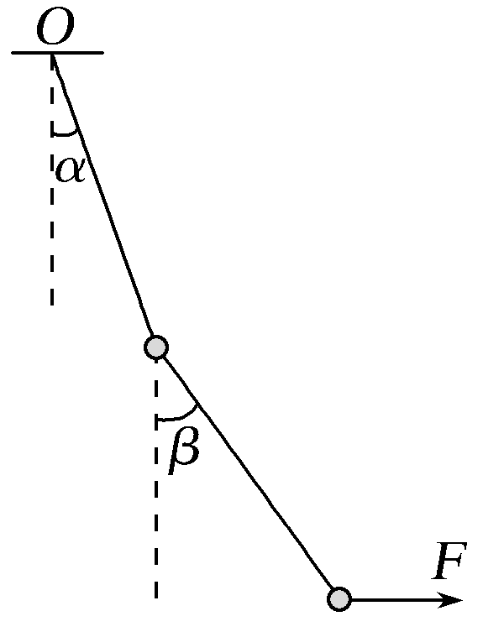

图9

A.tan *α*∶tan *β*增大

B.tan *α*∶tan *β*减小

C.tan *α*∶tan *β*不变

D.tan *α*∶tan *β*无法确定

解析　对两小球及下方轻绳整体进行受力分析，整体受重力、上方轻绳的拉力和水平力*F*作用，由平衡条件有*F*＝2*mg*tan *α*。对下方的小球进行受力分析，由平衡条件有*F*＝*mg*tan *β*，则tan *β*＝2tan *α*，与*F*的大小无关。故选项C正确。

答案　C

5.如图10所示，*A*、*B*、*C*三根平行通电直导线质量均为*m*，通入的电流大小相等，其中*C*中的电流方向与*A*、*B*中的电流方向相反，*A*、*B*放置在粗糙的水平面上，*C*静止在空中，三根导线的截面处于一个等边三角形的三个顶点，且三根导线均保持静止，重力加速度为*g*，则*A*导线受到*B*导线的作用力大小和方向为(　　)

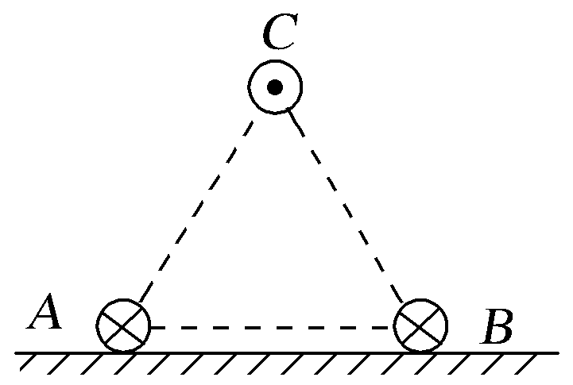

图10

A.*mg*，方向由*A*指向*B*

B.*mg*，方向由*B*指向*A*

C.*mg*，方向由*A*指向*B*

D.*mg*，方向由*B*指向*A*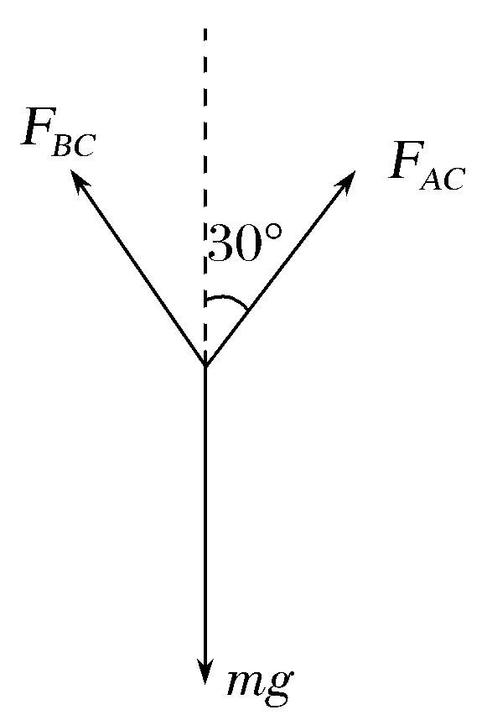

解析　三根导线的截面处于一个等边三角形的三个顶点，通入的电流大小相等，则*FBC*＝*FAC*＝*FAB*，又反向电流相互排斥，对导线*C*受力分析如图所示。

由平衡条件可得2*FAC*cos 30°＝*mg*，

解得*FAC*＝*mg*，则*FAB*＝*mg*

同向电流相互吸引，*A*导线受到*B*导线的作用力方向由*A*指向*B*。选项A正确。

答案　A

6.如图11所示，在一竖直平面内，*y*轴左侧有一水平向右的匀强电场*E*1和一垂直纸面向里的匀强磁场*B*，*y*轴右侧有一竖直方向的匀强电场*E*2。一电荷量为*q*(电性未知)、质量为*m*的微粒从*x*轴上*A*点以一定初速度与水平方向成*θ*＝37°角沿直线经*P*点运动到图中*C*点，其中*m*、*q*、*B*均已知，重力加速度为*g*，则(　　)

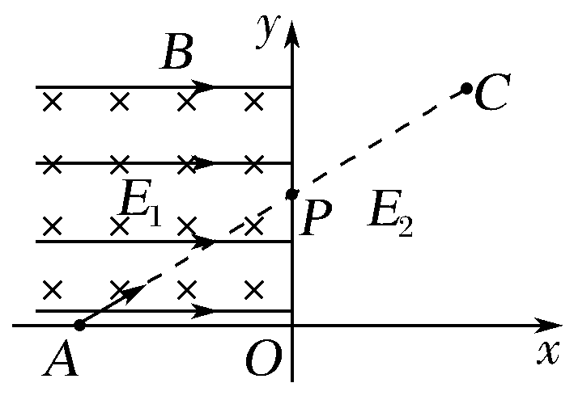

图11

A.微粒一定带负电

B.电场强度*E*2一定竖直向上

C.两电场强度之比＝

D.微粒的初速度为*v*＝

解析　微粒从*A*到*P*受重力、电场力和洛伦兹力作用做匀速直线运动，由左手定则及静电力的性质可确定微粒一定带正电，选项A错误；此时有*qE*1＝*mg*tan 37°，微粒从*P*到*C*在静电力、重力作用下做直线运动，必有*mg*＝*qE*2，所以*E*2的方向竖直向上，选项B正确；由以上分析可知＝，选项C错误；*AP*段有*mg*＝*qvB*cos 37°，即*v*＝，选项D正确。

答案　BD

7.(2019·全国卷Ⅰ，19)如图12，一粗糙斜面固定在地面上，斜面顶端装有一光滑定滑轮。一细绳跨过滑轮，其一端悬挂物块*N*，另一端与斜面上的物块*M*相连，系统处于静止状态。现用水平向左的拉力缓慢拉动*N*，直至悬挂*N*的细绳与竖直方向成45°。已知*M*始终保持静止，则在此过程中(　　)

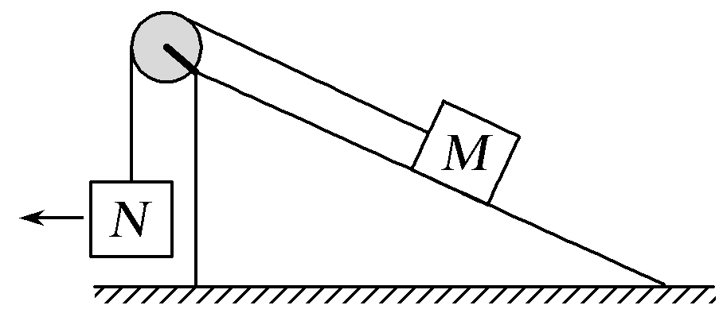

图12

A.水平拉力的大小可能保持不变

B.*M*所受细绳的拉力大小一定一直增加

C.*M*所受斜面的摩擦力大小一定一直增加

D.*M*所受斜面的摩擦力大小可能先减小后增加

解析　选*N*为研究对象，受力情况如图甲所示，用水平拉力*F*缓慢拉动*N*的过程中，水平拉力*F*逐渐增大，细绳的拉力*T*逐渐增大，选项A错误，B正确；对于*M*受力分析，如图乙所示，受重力*GM*、支持力*F*N、绳的拉力*T*以及斜面对它的摩擦力*Ff*。若开始时斜面对*M*的摩擦力*Ff*沿斜面向上，则*T*＋*Ff*＝*GM*sin *θ*，*T*逐渐增大，*Ff*逐渐减小，当*Ff*减小到零后，再反向增大。若开始时斜面对*M*的摩擦力*Ff*沿斜面向下，此时，*T*＝*GM*sin *θ*＋*Ff*，当*T*逐渐增大时，*Ff*逐渐增大，C错误，D正确。

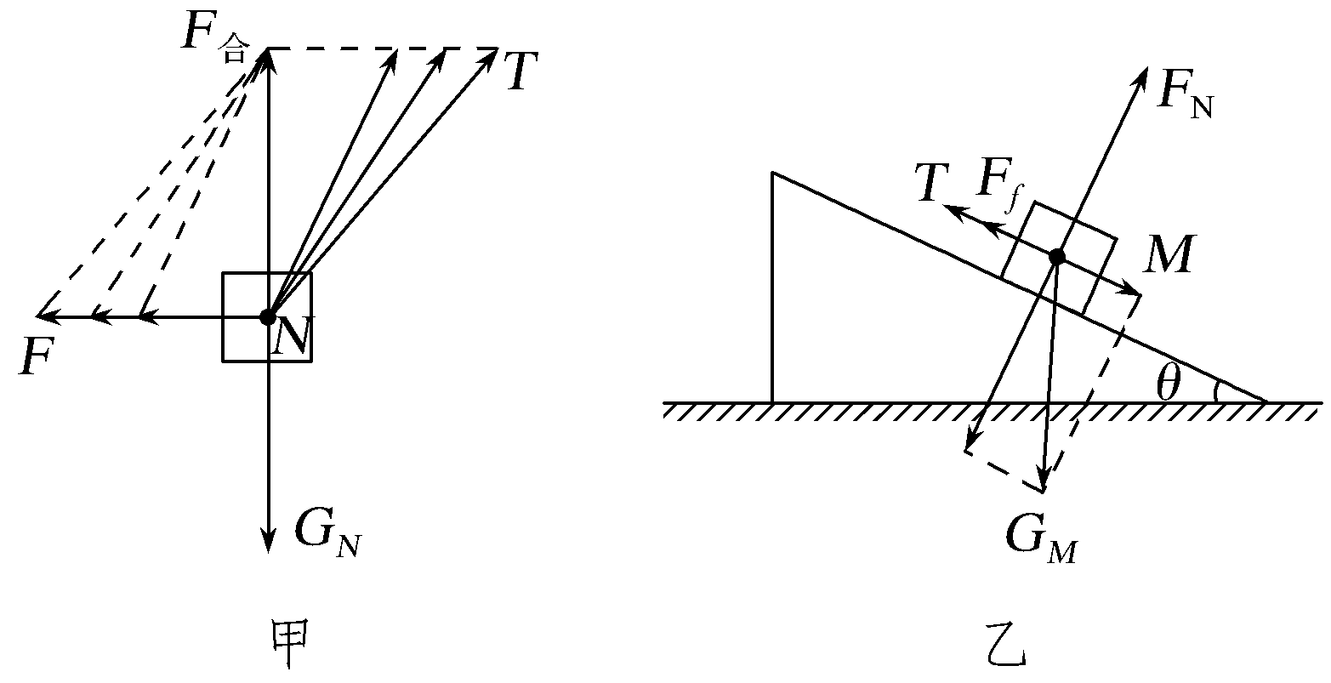

答案　BD

8.(2019·山西省晋城市二模)如图13所示，在竖直平面内，一轻质绝缘弹簧上端固定在*P*点，下端与带电小圆环连接，带电小圆环套在半径为*R*的光滑绝缘大圆环上，大圆环的圆心*O*点固定一个带电小球，带电小圆环与带电小球均可看做点电荷，它们的电性相同且电荷量大小均为*q*，*P*点在*O*点的正上方，当把带电小圆环放在大圆环*A*、*B*位置时，带电小圆环均能保持平衡，且*B*点与*O*点在同一水平线上，带电小圆环在*B*位置平衡时，大圆环与带电小圆环之间刚好无相互作用力，已知∠*APO*＝∠*AOP*＝30°，静电力常量为*k*，则下列说法正确的是(　　)

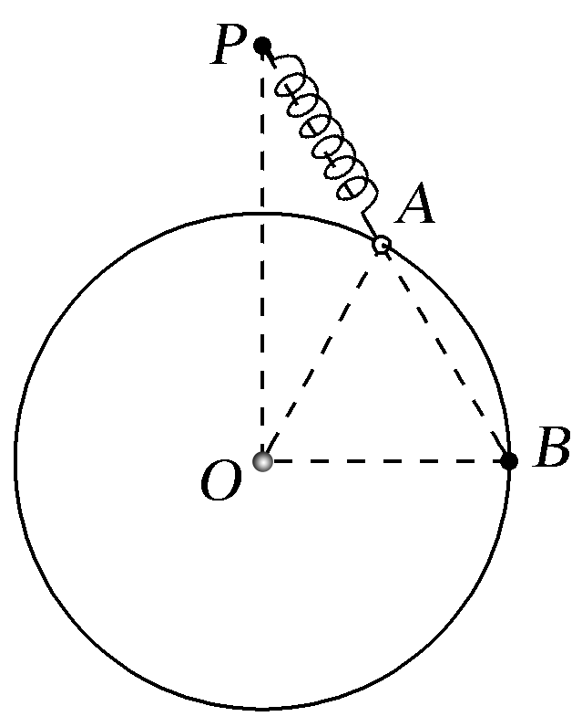

图13

A.带电小圆环在*A*位置时弹簧一定处于压缩状态

B.带电小圆环在*A*位置平衡时，大圆环与带电小圆环之间无弹力

C.带电小圆环的重力为*k*

D.弹簧的劲度系数为*k*

解析　在*B*位置，对带电小圆环受力分析可知*G*＝*k*×tan 60°＝*k*，选项C错误；小圆环在*A*位置时，若弹簧给带电小圆环斜向下的弹力，不论有没有大圆环的弹力，带电小圆环都不可能平衡，故弹簧一定处于拉伸状态，选项A错误；带电小圆环在*A*位置平衡时，对带电小圆环受力分析，假设两圆环之间的相互作用力为*F*，由平衡知识*FAP*sin 30°＝sin 30°，*FAP*cos 30°＋cos 30°＝*G*，解得*F*＝0，即两圆环之间无弹力，选项B正确；由平衡条件可知，*A*、*B*两位置的弹簧弹力分别为*FA*＝*k*，*FB*＝＝，弹簧形变量的变化量为Δ*x*＝*R*，由胡克定律得弹簧的劲度系数为*k*′＝＝＝，选项D正确。

答案　BD